ОСП МБДОУ детский сад № 8 «Звёздочка» - детский сад «Солнышко»

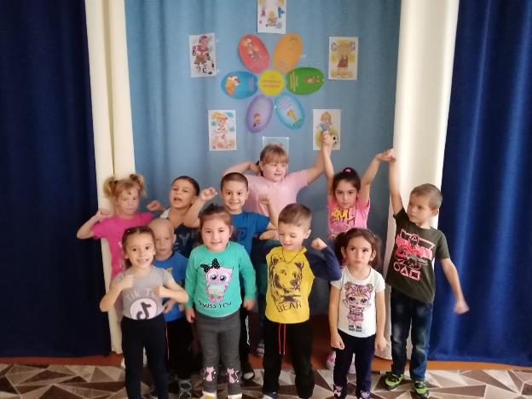

Подготовила и провела

воспитатель: Елистратова С.В.

Цель: формирование у детей основ здорового образа жизни.
Задачи:
Образовательная область «Социально-коммуникативное развитие»:
Здоровье: продолжать укрепление здоровья детей, формировать представления о здоровом образе жизни.
Коммуникация: развивать свободное общение с взрослыми и детьми.
Безопасность: обеспечивать сохранение и укрепление физического и психического здоровья детей.
Социализация: развивать дружеские взаимоотношения, обогащать способы игрового сотрудничества со сверстниками и взаимодействие со взрослыми, развитие социальных чувств, эмоциональная отзывчивость, доброжелательность.
Образовательная область «Речевое развитие»: продолжать закреплять в речи детей слова «витамины», «спорт», «здоровье», «микробы».
Образовательная область «Физическое развитие»:
-Совершенствовать двигательные умения и навыки детей.
- Развивать быстроту, силу, выносливость.
- Упражнять в беге наперегонки, с преодолением препятствий.
- Упражнять в ориентировке в пространстве.
- Формировать умение помогать взрослым, готовить физкультурный инвентарь к занятиям физическими упражнениями, убирать его на место.
Оздоровительные: продолжать формировать правильную осанку.
Воспитательные: воспитывать уверенность в себе, чувство товарищества, умение сопереживать, желание играть в команде, воспитывать теплый нравственный климат между детьми.
Предварительная работа:
составление сценария физкультурного праздника, подготовка музыкальных номеров, изготовление семейных стенгазет о здоровом образе жизни, оформление зала, беседа с детьми о правильном питании, составление рассказов на тему «Я люблю физкультуру», чтение произведений, разучивание стихов о физкультуре, здоровье, отгадывание загадок о видах спорта, о полезных продуктах.
Средства: музыкальное сопровождение , ворота - 2 шт., кубики пластмассовые, шары пластмассовые, веники – 2 шт., совки – 2 шт., конусы – 4 шт., мешочки с песком – 2 шт..
Ход развлечения
Команды под маршевую музыку обходят зал, выстраиваются около стульчиков.
Ведущий: На спортивную площадку
Приглашаю, дети, вас! Праздник спорта и здоровья. Начинается сейчас!
Здравствуйте!
Команды садятся на стульчики.
Ведущий: А вы знаете, что не просто друг друга поприветствовали, а подарили друг другу частичку здоровья. Потому что слово «здравствуй» означает «желаю здоровья».
Ведущий: Кто ответит, что значит быть здоровым?
Правильно, это значит не болеть, заниматься спортом и закаляться. Я хочу посмотреть, какие вы ловкие, сильные, выносливые. Чтоб быть здоровым, нужно каждое утро делать зарядку. А вы делаете?
Разминка «Солнышко лучистое» (под музыкальное сопровождение)
Ведущий: Молодцы. Размялись? А что еще нужно, чтобы быть здоровым? (заниматься физкультурой).
Ведущий: Давайте проверим, какие вы ловкие и смелые.
Команды: «Витаминка» и «Неболейка».
1. Задание «Донеси - не урони»
Красиво ходить, стоять и сидеть
Каждый ребенок должен уметь,
Ну-ка, посмотрим, как каждый
Из вас сделает это прямо сейчас.
Выполнение задания: дети каждой команды по очереди несут на голове мешочек с песком до ориентира (конуса) и возвращаются бегом. Передают эстафету следующему касанием руки.
Ведущий: Чтобы быть здоровым, нужно правильно питаться. Не все продукты полезны. Знаете ли вы, вредные и полезные продукты, я сейчас и проверю. Я задам каждой команде вопросы, а вы будете отвечать «совершенно верно!», если это правильно, или молчать, если не правильно.
2.Задание «Совершенно верно!»
Выполнение задания: по очереди каждой команде задается вопрос, а дети отвечают хором.
1. Ешь побольше апельсинов, пей морковный вкусный сок,
И тогда ты точно будешь очень строен и высок (совершенно верно!)
2. Чтобы правильно питаться, вы запомните совет:
Ешьте фрукты, кашу с маслом, рыбу мед и виноград (совершенно верно!)
3. Если хочешь стройным быть, надо сладкое любить
Ешь конфеты, жуй ирис, строен, будь, как кипарис (молчат)
4. Не забудь перед обедом пирожком перекусить.
Кушай много, чтобы больше свой желудок загрузить (молчат)
5. Нет полезнее продуктов - вкусных овощей и фруктов. И Сереже и Ирине всем полезны витамины (совершенно верно!)
6. Наша Люба булки ела и ужасно растолстела.
Хочет в гости к нам прийти, да в дверь не может проползти (молчат)
7. Лук, петрушка и капуста, ты попробуй это вкусно (совершенно верно!)
8. Если хочешь быть здоровым, правильно питайся,
Ешь побольше витаминов, с болезнями не знайся (совершенно верно!)
Ведущий: Чтобы быть здоровым, нам нужны витамины. Только наши витамины (шары) рассыпались, а их нужно собрать.
3.Задание «Собираем витамины»
Выполнение задания: дети стоят в колонне. Напротив команды, стоят ворота, за воротами - корзина. Нужно добежать до ворот, пролезть под ними, взять один шар (витаминку), добежать до команды, положить шар в корзину своей команды. Каждый игрок может брать только один шар.
Ведущий: «Чистота – залог здоровья» - эта пословица вам известно давно. Что вы можете сказать?
Дети: ходить опрятными, чистыми, хорошо выглядеть.
Ведущий: какие правила гигиены ребята мы с вами соблюдаем дома и в детском саду? (Мы умываемся по утрам и вечерам, чистим зубы и др.)
Как попадают микробы в организм? (при чихании, кашле не прикрывая рот; если не мыть руки перед едой, после туалета; не мыть овощи, фрукты.)
Что нужно выполнять, чтобы уберечься от них? Правильно, следить за чистотой.
4. Задание «Боремся с микробами»
Выполнение задания: добежать с веником до конца зала, замести кубик (микроб) на совок. Выбросить в мусорное ведро, вернуться к команде, передать эстафету.
Ведущий: Вы очень хорошо потрудились. А умеете ли вы быть дружной командой?
5. Задание «Сороконожка».
Выполнение задания: команды строятся в две колоны по одному, дети кладут руки друг другу на плечи. Надо добежать всей командой до финиша и вернуться на стартовую черту, не разорвав цепь.

6.Задание«Дорожка с препятствиями»
Первый игрок прыгает из обруча в обруч и проползает в тоннель. Назад возвращается бегом.
7. Задание «Попади в цель».
У каждого ребенка в руке мешочек с песком. Участникам необходимо попасть мешочком в цель (бросить его в обруч). Оценивается общее число попаданий в каждой команде.
Ведущий: Ребята, вы молодцы. Все правильно сделали! Чтобы закрепить наши знания о полезных и вредных продуктах, я предлагаю вам игру «Да -нет». Чтоб здоровым оставаться нужно правильно питаться! Вам ребята нужно быть внимательными, если еда полезная отвечать «Да», если вредная отвечать «Нет».

Игра «Да и Нет»
Каша – вкусная еда
Это нам полезно? (Да)
Лук зеленый иногда
Нам полезен дети? (Да)
В луже грязная вода
Нам полезна иногда? (Нет)
Щи – отличная еда
Это нам полезно? (Да)
Мухоморный суп всегда –
Это нам полезно? (Нет)
Фрукты – просто красота!
Это нам полезно? (Да)
Грязных ягод иногда
Съесть полезно, детки? (Нет)
Овощей растет гряда.
Овощи полезны? (Да)
Сок, компотик иногда
Нам полезны, дети? (Да)
Съесть мешок большой конфет
Это вредно, дети? (Да)
Лишь полезная еда
На столе у нас всегда!
А раз полезная еда –
Будем мы здоровы? (Да)

Ведущий: Наш физкультурный праздник подошел к концу. По результатам подсчета голосов победила - дружба!
Ведущий: Награждаются команды «Неболейка» и «Витаминка»
Поздравляю вас!
Рефлексия:
Ведущий: Дети, что необходимо делать, чтобы стать здоровым и не болеть?
Ответы детей

ФОТООТЧЁТ:
